PENGUATAN MUTU PELAYANAN KESEHATAN INDONESIA MAJU MELALUI PROGRAM IMUNISASI GELAR PEKAN IMUNISASI DUNIA
Ditulis oleh: Fitri Nopitasari | Kamis, 25 April 2024
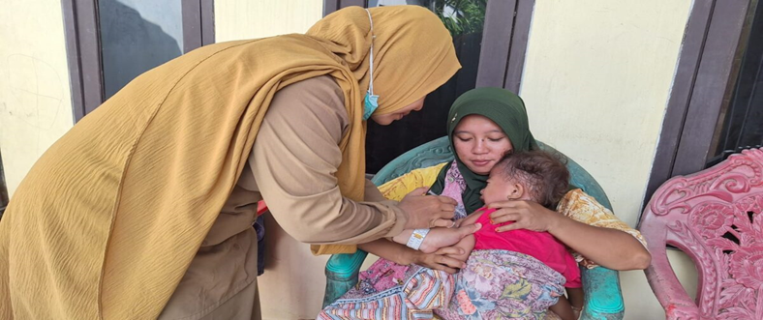
Foto: Dinas Kominfo, 2024

Jakarta - Pekan Imunisasi Dunia 2024 memperingati setengah abad (50 tahun) keberhasilan Program Imunisasi (EPI) dalam melindungi anak-anak di seluruh dunia. Pekan Imunisasi Dunia bertujuan untuk menyoroti perlunya bekerja sama untuk melindungi masyarakat dari penyakit yang dapat dicegah dengan vaksin.

Menteri Kesehatan Budi Gunadi Sadikin menekankan pentingnya vaksinasi untuk mewujudkan masyarakat Indonesia sejahtera dan membuka jalan menuju Indonesia maju pada tahun 2045. Menteri menekankan perlunya pendekatan komprehensif yang mencakup edukasi dan rutinitas selain vaksinasi. pemeriksaan kesehatan “Itulah tiga program pengobatan preventif yang paling penting,” kata Menteri Kesehatan yang menghadiri Seminar Nasional Prioritas Imunisasi National Pediatric Society di Jakarta.

Menkes menyampaikan saat ini pemerintah telah menambah 3 imunisasi antigen baru dalam program vaksinasi nasional. Ketiga jenis imunisasi tersebut adalah HPV untuk mencegah kanker serviks, PCV untuk mencegah pneumonia, dan rotavirus untuk mencegah diare.

Kami memberikan PCV dan rotavirus karena kami melihat sebagian besar anak kami meninggal. Salah satu penyebab utamanya adalah infeksi. “Sebagian besar infeksi disebabkan oleh pneumonia dan diare,” kata menteri kesehatan.

“Dulu di Indonesia antigen ada 11. Berdasarkan rekomendasi ahli bertambah menjadi 14 antigen. Kita akan tambah tiga antigen yaitu PCV, rotavirus, dan HPV,” jelas Menkes.

Seiring kemajuan teknologi kesehatan, semakin banyak vaksin yang dikembangkan untuk mengobati penyakit orang dewasa, karena prinsipnya melatih sistem kekebalan tubuh kita sedemikian rupa sehingga mampu melawan penyakit yang ada,” kata Menkes. Pasalnya, belum ada informasi mengenai manfaat vaksinasi bagi anak.

Oleh karena itu, Menkes mengimbau seluruh pemangku kepentingan untuk aktif menginformasikan pentingnya vaksinasi di media sosial dan platform lainnya.
Menteri Kesehatan berpendapat bahwa jumlah tenaga kesehatan setara; peningkatan pendidikan kesehatan meningkatkan kepercayaan masyarakat dalam melakukan vaksinasi kepada anggota keluarganya.
Alamat:
Selobentar RT 032, Trimurti, Kec. Srandakan, Kab. Bantul, Daerah Istimewa Yogyakarta 55762
Telepon : +6282124037388
Whatsapp : +6282124037388
Email : 2300029114@webmail.uad.ac.id
